Ukrajina - Základné informácie
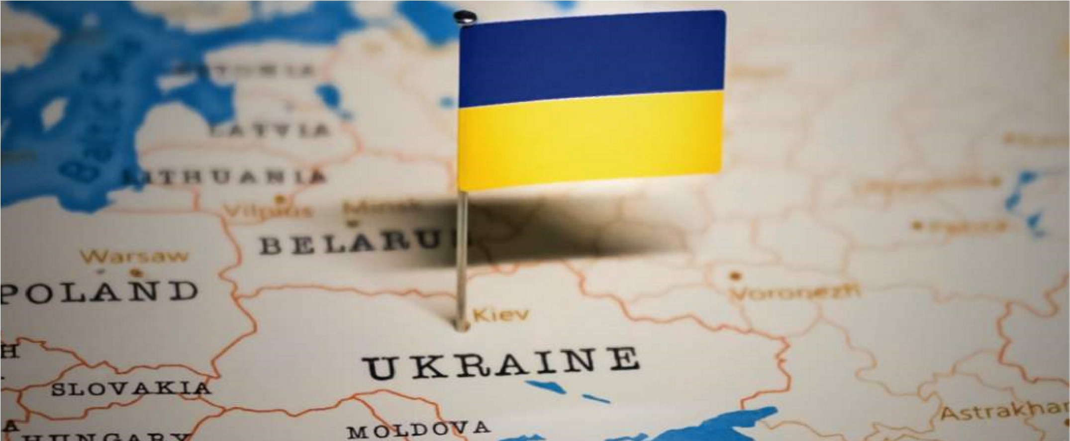

Informácie pre občanov SR, ktorí sa nachádzajú na Ukrajine
Všetkým našim občanom odporúčame opustiť územie Ukrajiny.
Sledujte miestne štátne médiá a orgány.
Počúvajte vyjadrenia najvyšších predstaviteľov Ukrajiny a riaďte sa ich pokynmi.
Riaďte sa priamymi pokynmi bezpečnostných zložiek v mieste, kde sa nachádzate. Majte pri sebe cestovný pas alebo iné osobné doklady, na ktorých je vaša fotografia a z ktorých možno určiť vaše občianstvo.

Informácie pre osoby prichádzajúce z Ukrajiny Situácia na hraniciach
Štát spustil web www.ua.gov.sk. Je určený špeciálne pre Ukrajincov, ktorí prichádzajú na Slovensko, obsahuje odpovede na najdôležitejšie otázky a je dostupný v ukrajinskom jazyku.
Policajný zbor zabezpečuje zvyčajný chod na hraničných priechodoch s Ukrajinou. V prevádzke sú všetky hraničné priechody na hranici s Ukrajinou - okrem železničného hraničného priechodu Čierna nad Tisou – Čop, kde bola zastavená osobná doprava.
Vstup na SR je umožnený všetkým osobám, ktoré utekajú pred vojnovým konfliktom.
Vstup na územie Slovenskej republiky bude po individuálnom posúdení umožnený aj osobám, ktoré nemajú platný cestovný doklad (biometrický pas).
Ukrajina vyhlásila mobilizáciu, preto sa na územie Slovenska nedostávajú ukrajinskí muži vo veku 18-60 rokov.
Slovensko je pripravené v prípade zvýšeného prílevu ľudí z Ukrajiny na Slovensku posilniť výkon kontroly a výkon služby na slovensko-ukrajinskej hranici a zvýšiť počet hraničných priechodov o takzvané hotspoty.

Užitočné kontakty
Veľvyslanectvo Slovenskej republiky v Kyjeve
Mobil: +380 674665618 (pohotovostný mobil)
Email: emb.kiev@mzv.sk

Generálny konzulát SR v Užhorode
Lokoty 4, 880 00, Užhorod, Ukrajina
Mobil: +380 503178719 (pohotovostné mobilné telefónne číslo je pre občanov SR nachádzajúcich sa na území Ukrajiny v núdzi) Email: cg.uzhorod@mzv.sk
Stála služba Ministerstva vnútra
Tel: +421 2 4859 3312

Ďalšie užitočné kontakty
Ponuky na pomoc ľudom prichádzajúcim z Ukrajiny môžete adresovať na adresu: pomocpreukrajinu@minv.sk
Kontakty na slovenské honorárne konzuláty na Ukrajine
Aktuálne informácie Ministerstva vnútra SR
Aktuálne informácie Policajného zboru SR Aktuálne informácie Ministerstva obrany SR

Ponuky na pomoc pre občanov Ukrajiny, ktorí prichádzajú na Slovensko
Človek v ohrození - clovekvohrozeni.sk/pomoc-ukrajina/
Donio - donio.sk/kto-pomoze-ukrajine
Integra - integra.sk/kampane/kriza-na-ukrajine/
Slovenská katolícka charita - charita.darujme.sk/ukrajina/
Kto pomôže Ukrajine - ktopomozeukrajine.sk
MZVEZ SR odporúča zvýšiť opatrnosť pred informáciami, ktoré prinášajú súkromné účty na sociálnych sieťach bez uvedenia konkrétneho zdroja a tiež pred informáciami prezentovanými ruskými štátnymi médiami.
Informácie o dianí na Ukrajine odporúčame čerpať výhradne z oficiálnych zdrojov štátnych inštitúcií. Okrem oficiálnych profilov rezortu diplomacie: Ministerstvo obrany SR, Ministerstvo vnútra SR a Polícia SR.

Základné pozície Slovenska vo vzťahu k ruskej invázii na Ukrajine

Slovensko je vďaka členstvu v NATO v bezpečí
Naše členstvo v NATO nám zaručuje najvyššie bezpečnostné záruky, aj preto nie je bezpečnosť Slovenska bezprostredne ohrozená.
Aliancia aktivovala spoločné obranné plány a vrchný veliteľ ozbrojených síl NATO v Európe dostal k dispozícii všetky potrebné sily a nástroje, aby Aliancia vedela efektívne brániť všetkých svojich členov v prípade ohrozenia.
Aliancia je pripravená veľmi rýchlo nasadiť svojich vojakov a techniku tam, kde to bude potrebné.
Prezidenti a predsedovia vlád všetkých členských štátov NATO na samite 25. februára 2022 potvrdili svoje odhodlanie brániť bezpečnosť všetkých členov Aliancie.

Slovensko odsudzuje konanie Ruskej federácie
Odsudzujeme ozbrojený útok ozbrojených síl Ruskej federácie voči Ukrajine ako hrubé porušenie medzinárodného práva, suverenity a územnej celistvosti Ukrajiny. Ide o najzávažnejšie porušenie medzinárodného práva, Charty OSN a viacerých medzinárodných dokumentov, ktorých signatárom je aj Ruská federácia.
Žiadame zastavenie vojenských aktivít Ruskej federácie na Ukrajine a stiahnutie všetkých vojsk Ruskej federácie z celého územia Ukrajiny, vrátane z územia samozvaných separatistických území Doneckej ľudovej republiky a Luhanskej ľudovej republiky, ktoré sú naďalej územím Ukrajiny.

Slovensko podporuje Ukrajinu
Slovenská republika podporuje Ukrajinu, ukrajinský národ a jeho legitímne zvoleného prezidenta a vládu.
Vláda SR schválila poskytnutie humanitárnej pomoci Ukrajine vo výške 1 milión EUR a materiálnej pomoci v hodnote viac ako 10 miliónov EUR.
Vláda SR vyčlenila 13 miliónov EUR na opatrenia v prípade veľkého a nárazového prílevu utečencov z Ukrajiny.
Slovensko bude aj naďalej pomáhať konkrétnou materiálnou pomocou podľa požiadaviek Ukrajiny.

